Thunderbolt priklopne postaje (Docking Stations)



Naziv artikla: UGREEN Revodok Max 208 – Thunderbolt 4 Dock

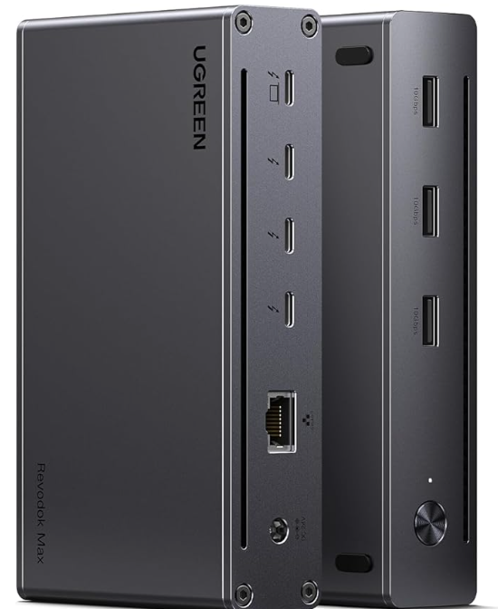

Opis artikla: Zmogljiva Thunderbolt 4 priklopna postaja, ki z enim kablom poveže prenosnik z več monitorji, hitrimi USB napravami, Ethernetom in stabilnim napajanjem – idealna rešitev za profesionalno in urejeno delovno postajo.

Cena: 157,25 EUR (Z 22 % DDV)

Šifra artikla: 13011

Kliknite spodnji logotip za več informacij!



